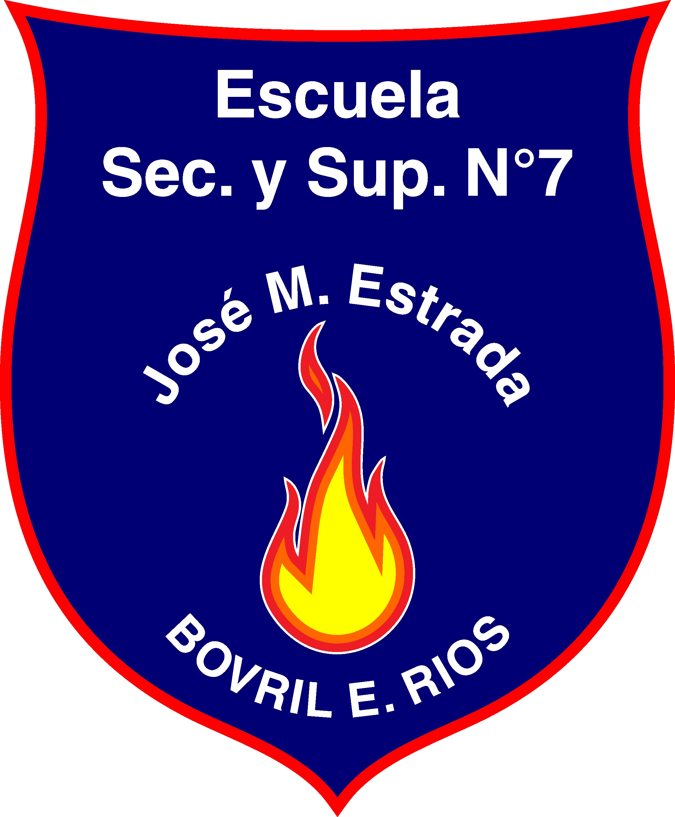
PROFESORADO DE EDUCACION TECNOLOGICA

PLAN DE ESTUDIO (Aprobado por Decreto 1631/01 M.G.J.E. y rectificado en función de la Res 74/08 C.F.E., por la Resolución Nº 2291/09 C.G.E.)
Caja curricular aprobada por Resol. N° 4126/11 C.G.E.

 | PRIMER AÑO
 | UNIDADES CURRICULARES | Formato | Régimen de cursado | Hs. Cát. Sem. | Hs. Totales
1 | Mediación Pedagógica | Asignatura | Anual | 4 | 128
2 | Sistema Educativo | Asignatura | Anual | 5 | 160
3 | Fundamentación de Psicología y Cultura | Asignatura | Anual | 4 | 128
4 | Taller de Investigación Educativa I | Taller | Anual | 4 | 128
5 | Matemática | Asignatura | Anual | 5 | 160
6 | Tecnología I | Asignatura | Anual | 3 | 96
7 | Tecnología de la Información I | Seminario-Taller | Anual | 6 | 192
8 | Proyecto Tecnológico I | Seminario-Taller | Anual | 3 | 96
 | Carga horaria total |  |  |  | 1.088
 | SEGUNDO AÑO
 | UNIDADES CURRICULARES | Formato | Régimen de cursado | Hs. Cát. Sem. | Hs. Totales
1 | Curriculum | Asignatura | Anual | 3 | 96
2 | Institución escolar | Asignatura | Anual | 3 | 96
3 | Psicología y Cultura del alumno del Nivel | Asignatura | Anual | 5 | 160
4 | Taller de Investigación Educativa II | Taller | Anual | 4 | 128
5 | Tecnología de los Materiales | Asignatura | Anual | 3 | 96
6 | Tecnología II | Asignatura | Anual | 2 | 64
7 | Tecnología de la Información II | Seminario -Taller | Anual | 2 | 64
8 | Proyecto Tecnológico II | Seminario-Taller | Anual | 3 | 96
9 | Tecnología, Sociedad y Cultura | Asignatura | Anual | 2 | 64
10 | Física | Asignatura | Anual | 3 | 96
11 | Química | Asignatura | Anual | 3 | 96
 | Carga horaria total |  |  |  | 1.056
 | TERCER AÑO
 | UNIDADES CURRICULARES | Formato | Régimen de cursado | Hs. Cát. Sem. | Hs. Totales
1 | Institución Escolar y Sistema educativo | Asignatura | Anual | 3 | 96
2 | Didáctica de la Tecnología (Ciclo Básico Común) | Asignatura | Anual | 3 | 96
3 | Práctica Profesional | Seminario-Taller | Anual | 6 | 192
4 | Taller de Investigación Educativa III | Taller | Anual | 4 | 128
5 | Tecnología de la Energía | Asignatura | Anual | 5 | 160
6 | Procesos Productivos I | Asignatura | Anual | 3 | 96
7 | Tecnología de la Información III | Seminario-Taller | Anual | 5 | 160
8 | Proyecto Tecnológico III | Seminario - Taller | Anual | 4 | 128
9 | Derechos Humanos | Asignatura | Anual | 3 | 96
10 | Espacio Institucional: Taller de Oralidad, Lectura y Escritura Académica) | Taller | Anual | 2 | 64
 | Carga horaria total |  |  |  | 1.120
 | CUARTO AÑO
 | UNIDADES CURRICULARES | Formato | Régimen de cursado | Hs. Cát. Sem. | Hs. Totales
1 | Residencia | Seminario-Taller | Anual | 7 | 224
2 | Didáctica de la Tecnología (Secundaria) | Asignatura | Anual | 3 | 96
3 | Biotecnología | Asignatura | Anual | 3 | 96
4 | Procesos Productivos II | Asignatura | Anual | 3 | 96
5 | Tecnología de la Gestión | Asignatura | Anual | 9 | 288
6 | Proyecto Tecnológico IV | Asignatura | Anual | 4 | 128
7 | Espacio Institucional: Inglés Técnico | Asignatura | Anual | 2 | 128
 | Carga horaria total |  |  |  | 992

CARGA HORARIA TOTAL: 4.256 hs. Cátedras / 2837 hs. Reloj

